# 杭云数字化营销酷销云SCRM解决方案

* 客户端网址：<https://www.manage.saashare1688.com/>
* 【登录平台】：填写信息。输入企业编码“nbbhwl/宁波佰汇物联技术有限公司”；账号“admin”；密码：“abc123456”。

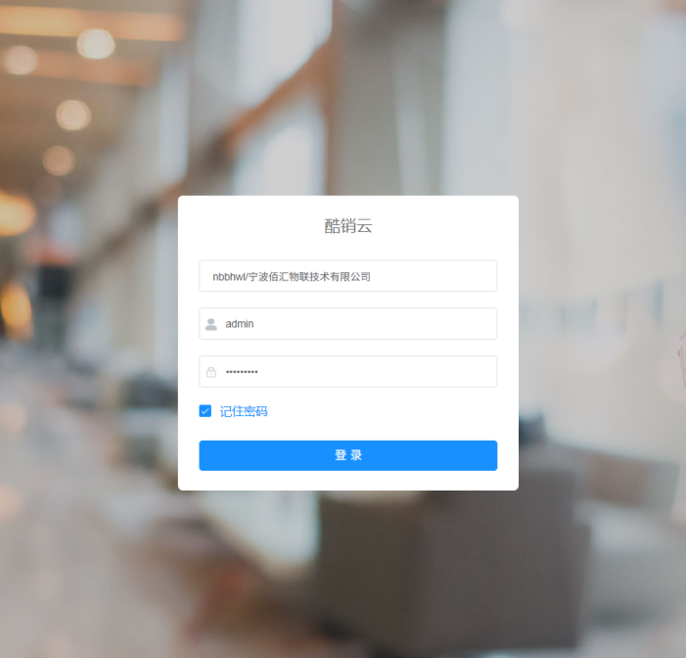

# **纯文本短信**

步骤一：创建纯文本短信模板。依次点击页面，“SCRM”—“消息营销”—“消息模板”—“新建模板”，如图所示。

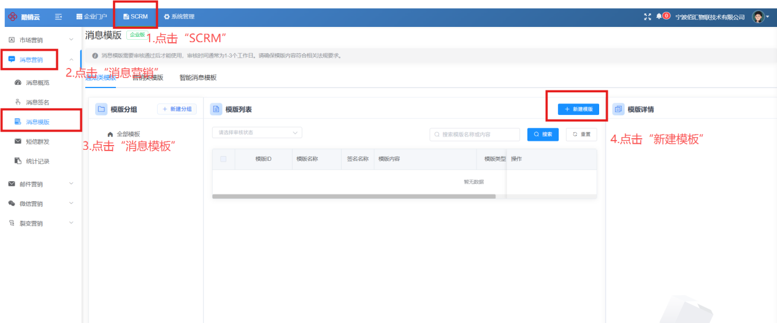

步骤二：输入纯文本短信模板相关信息。在弹出的信息框中，选择“关联签名”，依次填写模板名称、模板内容、申请说明等，如图所示。

（注意：在短信模板中，必须添加“拒收请回复R”）

信息填写完成后，我们这边后台会进行审核，审核完成后便可发送纯文本短信。

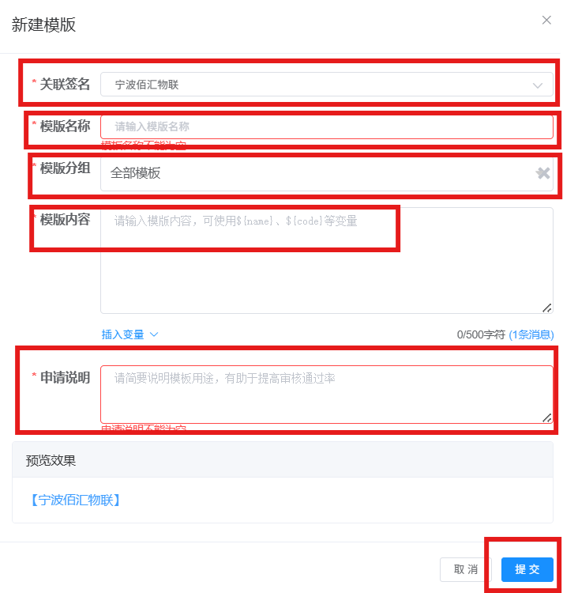

# **图文短信**

步骤三：进入智能消息模板界面。根据图上步骤依次点击，“SCRM”—“消息营销”—“消息模板”—“智能消息模板”，进入创建模板页面，如图所示。

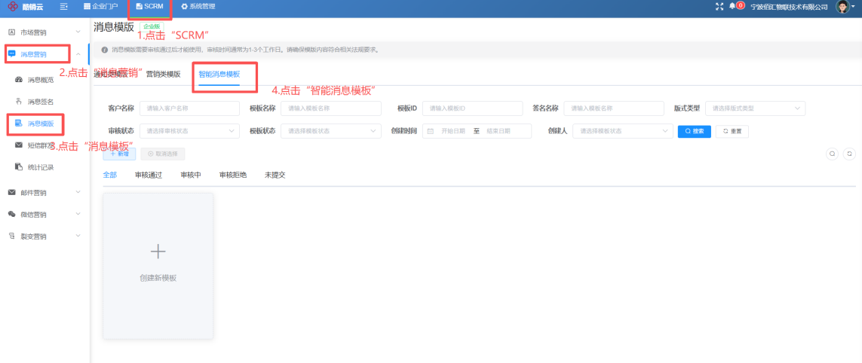

步骤四：创建智能消息模板。点击“创建新模板”—填写“添加图文模板”相关信息，模板名称（杭云短信宣传）、使用场景（宣传）、短信实例（钜惠云店，拒收请回复R）、行业类型等，如图所示。

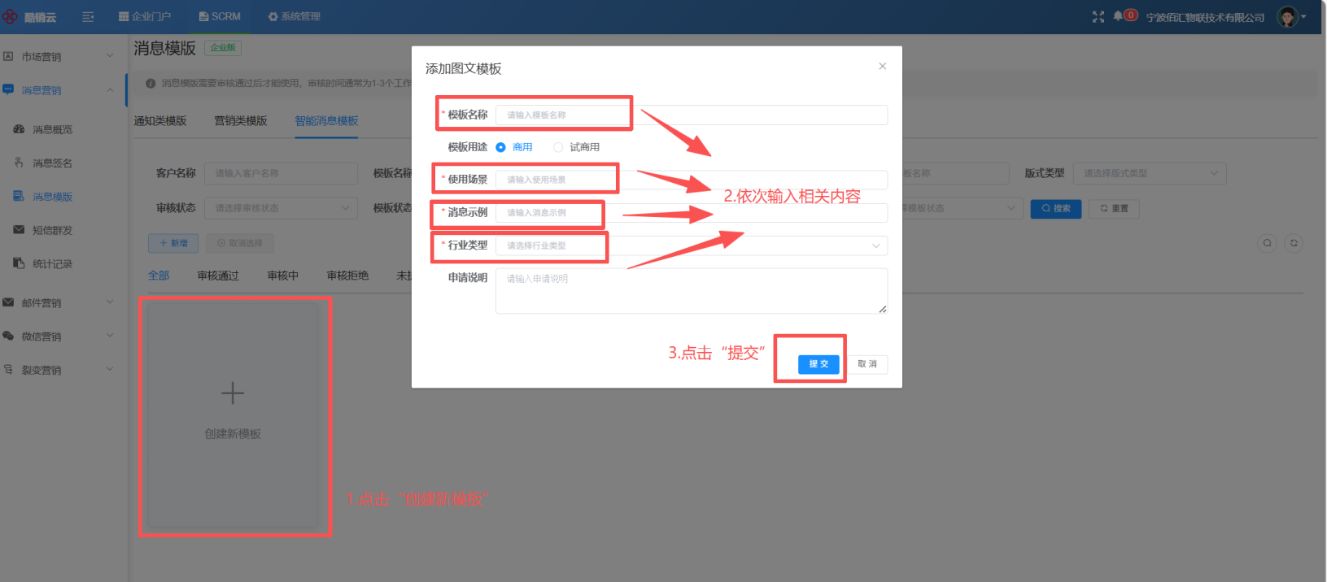

步骤五：进入创建新模板界面。“填写图文模板”—点击新创建模板上的按键“ ”，填写相关信息，图片选择“本地上传”并填写“标题名称、内容信息、按钮标题和链接”相关信息，填写完成后点击“保存”并“提交审核”如图所示。

（注意：提交审核点击一次即可，不然后台会有多次提交相同模板的记录）

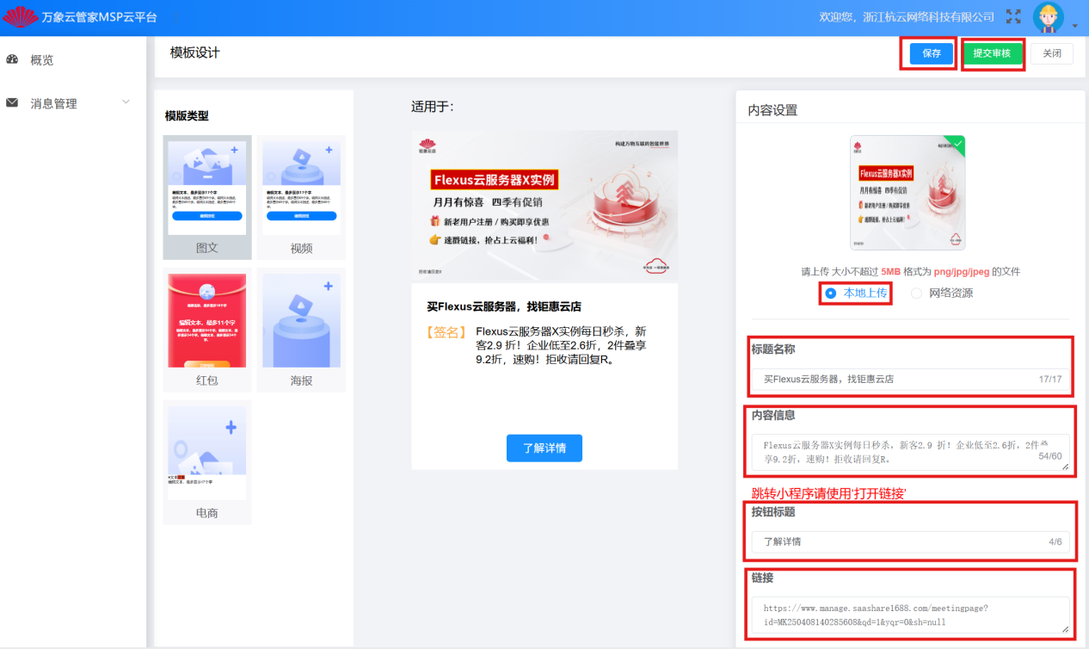

步骤六：返回页面查看模板正在“审核中”。短信模板一般在1—3个工作日审核完毕，审核中的模板，如图所示。

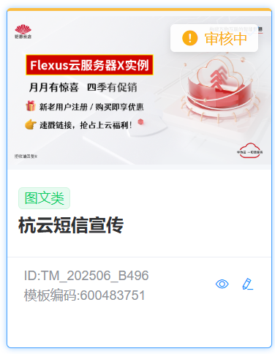

# **纯海报短信。**

步骤七：创建纯海报短信模板。点击旁边的“海报”，“内容设置”上传相关画面，然后复制相关“链接”。填写完相关信息后，依次点击“保存”—“提交审核”，如图所示。

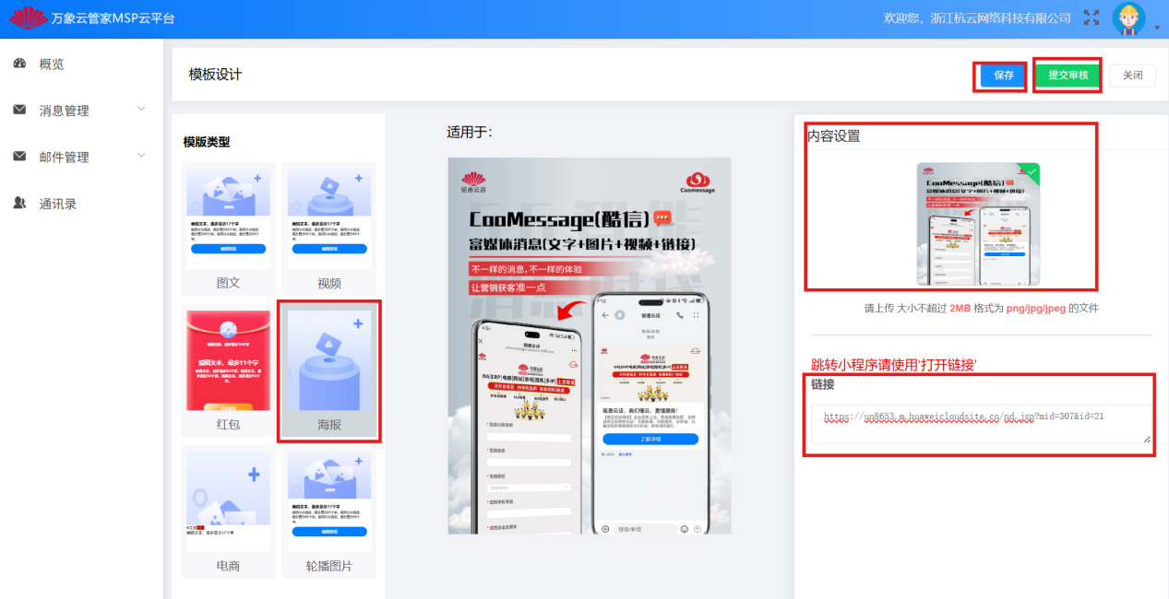

# **短信发送。**

步骤八：图文短信发送。在任务导航栏中，选择“消息群发”，进入消息群发页面，如图所示。

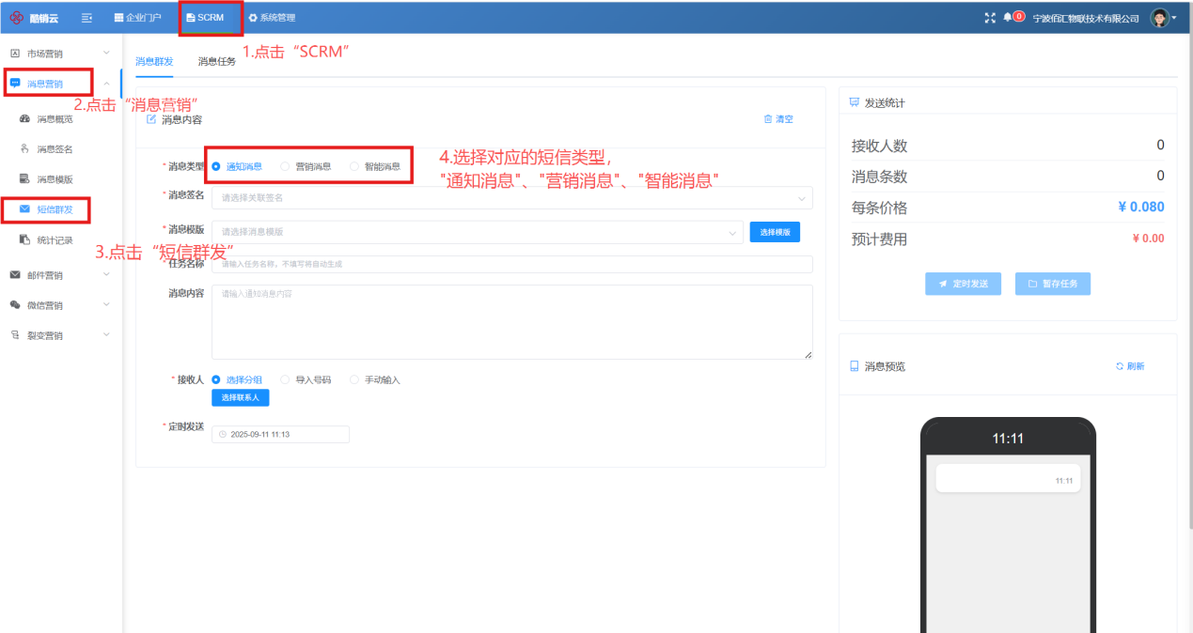

步骤九：开始消息发送（单条）。在“消息类型”框中—选择“智能消息”—选择“消息签名（浙江杭云网络）”—选择已经审核通过的“模板”—选择“接收人”，如图所示。

（选择输入号码，可以上传多号码表格；手动输入，可以输入单个号码，一般用于测试。）

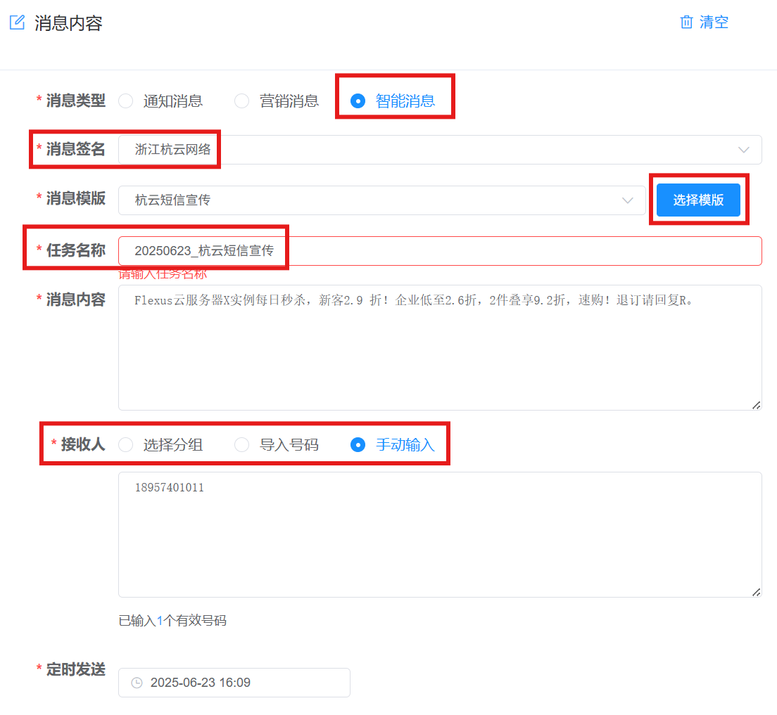

步骤十：纯文本短信群发（多条）。首先下载发送短信名单“表格模板”，根据模板将信息内容复制上去——电话和姓名。在“消息内容”框中—选择“通知消息”—选择“消息签名（浙江杭云网络）”—选择已经审核通过的“模板”—选择“接收人”，如图所示。

（提示：图文短信和海报短信短信群发操作步骤，同上）

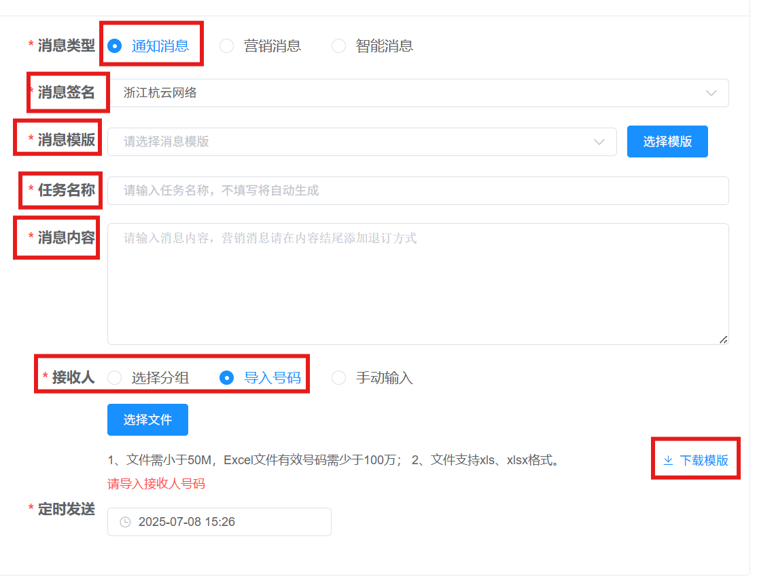

步骤十一：查找短信发送记录。若是模板通过后，发送信息测试时发现并未收到信息，可以点击“消息营销”中的“统计记录”，查看短信发送记录。然后截图发至产品服务群中，我们会有专门的技术服务为您查找信息发送的错误原因，如图所示。

